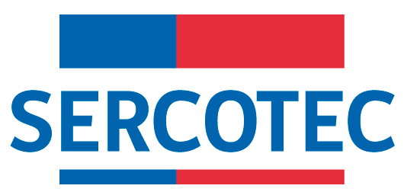

MODIFICACIÓN BASES DE POSTULACIÓN
ALMACENES DE CHILE
FONDO CONCURSABLE DIGITALIZA TU ALMACÉN

REGION DE COQUIMBO
2022

Por el presente acto, se modifican Bases de Postulación del Programa “Almacenes de Chile, Fondo Concursable Digitaliza Tu Almacén”, en el siguiente sentido:

DONDE DICE:

2. Postulación
2.1. Plazos de postulación

Los/as interesados/as podrán comenzar la postulación completando y enviando el formulario de postulación a contar de las 12.00 hrs. del día 12 de abril de 2022 hasta las 15.00 hrs. del día 22 de abril de 2022.

DEBE DECIR:

2. Postulación
2.1. Plazos de postulación

Los/as interesados/as podrán comenzar la postulación completando y enviando el formulario de postulación a contar de las 12.00 hrs. del día 12 de abril de 2022 hasta las 15.00 hrs. del día 26 de abril de 2022.

En todo aquello no modificado, rigen íntegramente las disposiciones de Bases de Postulación que por el presente acto se modifican.

